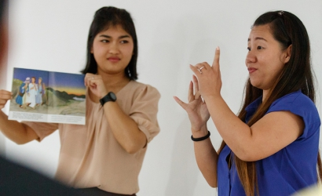

Gehörlose ehemalige Buddhistin übersetzt Bibel

Pastraporn Sarakong konnte nicht hören, und dazu wuchs sie in einem buddhistischen Land auf – kein Wunder, dass sie kaum etwas über Jesus wusste. „In der Bücherei unserer Gehörlosenschule fand ich dieses Buch mit Bildern und Geschichten aus der Bibel. Die Bilder waren richtige Hingucker! Aber als ich lesen wollte, verstand ich kein einziges Wort“, erinnert sie sich. Sie lieh es trotzdem aus, aber wie sehr sie sich auch bemühte, sie verstand einfach nichts.

Eines Tages bewegte der Heilige Geist eine Missionarin, die junge Dame zu einer Gruppe von Christen einzuladen. Sarakong erschrak: Woher wusste diese Frau, dass sie sich für Jesus interessierte? Aber sie ging hin, natürlich, und am nächsten Sonntag wieder, und nach einem Monat beschloss sie, Jesus nachzufolgen. Damals war Sarakong neunzehn. „Diese Frau brachte mir mehr aus der Bibel bei; sie zeigte mir, wie ich die Bedeutung der Geschichten herausfinden konnte.“

Dann kam von Wycliffe die Einladung zu einem Grundlagen-Workshop für Bibelübersetzer. Dort lernte Sarakong nicht nur, wie man’s macht, sondern konnte es gleich ausprobieren. Zusammen mit anderen Gehörlosen übersetzte sie Geschichten der Bibel. Eine Mitarbeiterin sprach sie an: „Hättest du Lust und Zeit, bei der Bibelübersetzung mitzumachen?“ Welche Frage! Natürlich!! Aber … Zu Hause ging sie auf die Knie und fragte Gott, was ER dazu meinte. „Nach einiger Zeit gab der Herr mir Frieden, und ich freute mich, dass ich Bibelübersetzerin werden durfte.“

Weil sie mit solchem Feuereifer dabei war und weil sie so gute Ideen hatte, wurde sie in ihrer Übersetzergruppe bald zum Teamleiter. Und weil jetzt eine Gehörlose das Sagen hatte, ist die Bibel für andere Gehörlose ein wichtiges Buch geworden! Sie geben Sarakong Rückmeldungen zur Verständlichkeit, was für die Durchsicht eine große Hilfe ist.

Die neue Ausgabe dieser Bibelübersetzung soll leichter zu lesen und verständlicher sein. „Das öffnet Herzen und Ohren, oft haben wir richtig tiefe Gespräche. Ich bin dankbar, dass ich das Evangelium weitersagen und erklären kann, das liegt mir sehr am Herzen“, sagt Sarakong.

Quelle: Pastraporn Sarakong, Wycliffe in JoelNews 2017/24 / G-de-289

